**福建春节行**

四（5）班 徐安童

2018年2月22日

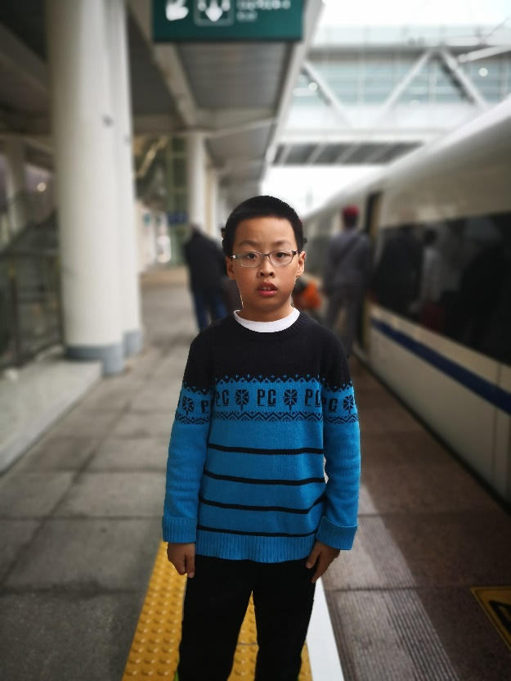

我们登上了去往厦门的高铁，

我好激动呀！但是，这个高

铁竟然要坐12个小时。虽

然高铁的时速是300千米每

小时，但是还要坐这么久。

好累呀。

*一．厦门行*

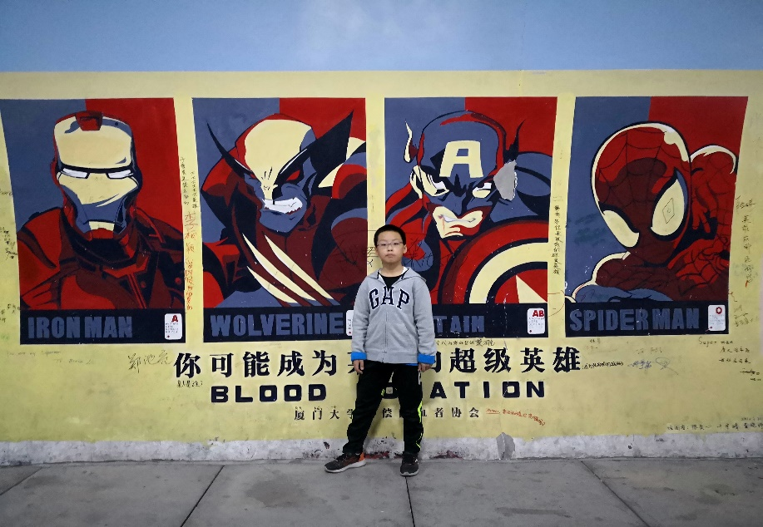

在厦门大学里，我们参观了芙蓉隧道。里面有很多壁画，比如：大鱼海棠，超级英雄，寻梦环游记…… 这些壁画都是各个协会

画出来的。有：无偿献血者协会……

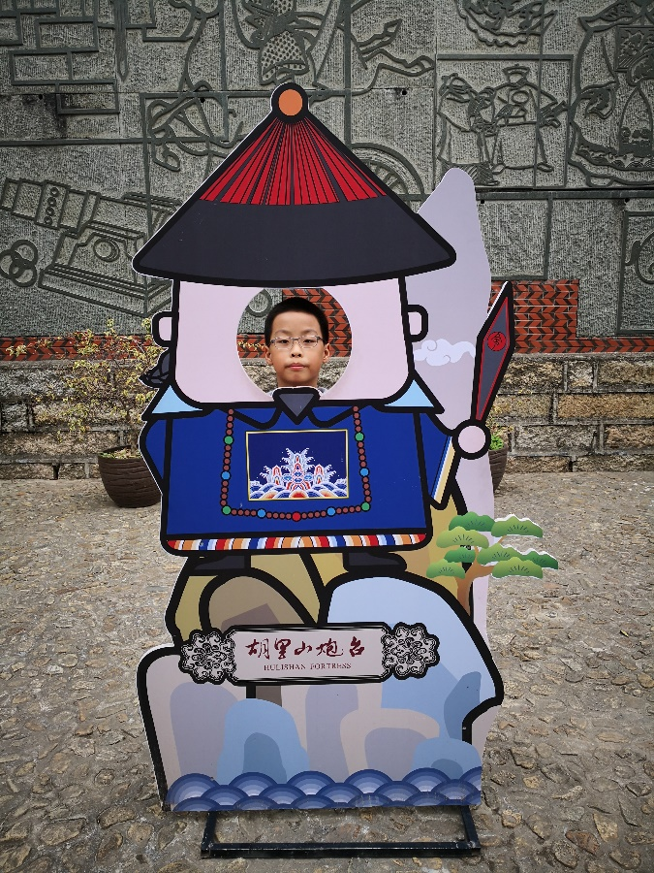

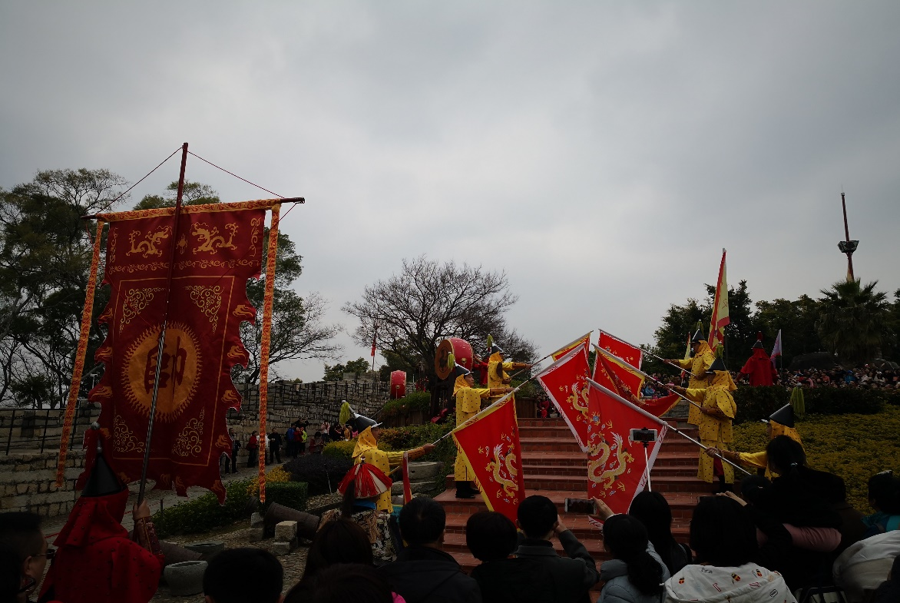

我们后来还去了胡里山炮台，

这里有一门炮——克虏伯大

炮。这门炮是清朝时德国人

给我们的。我还看了红夷火

炮清兵操演。他演绎了清兵

练习发炮时的场景。这很好

看！👏

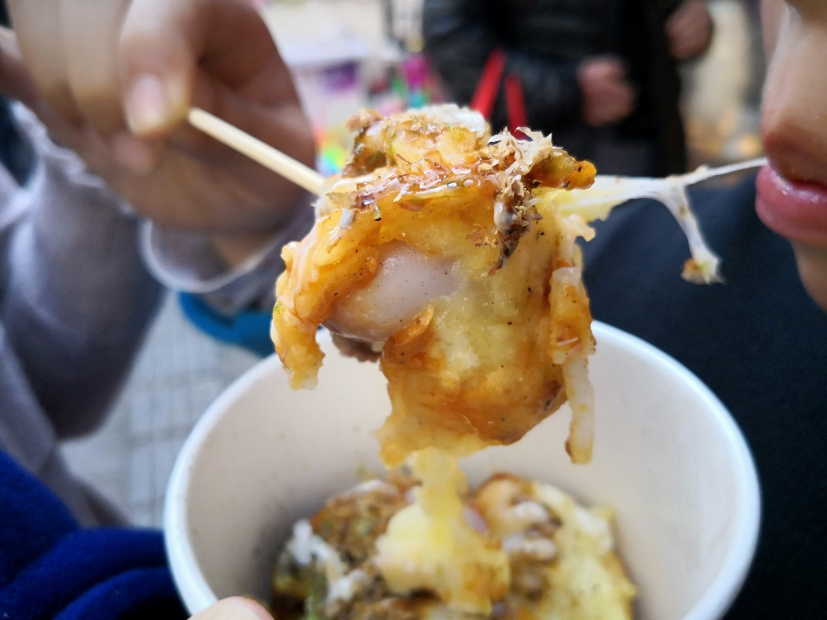

在厦门的最后一天，我们

去了鼓浪屿。我不仅在那里

玩了沙子🏖，还吃了让人垂

涎欲滴的小吃🍝。真是一举

两得啊！那里的小吃有多

种风味。有甜甜的牛轧糖；

有酸酸的蚵仔煎……

*二．平潭行*

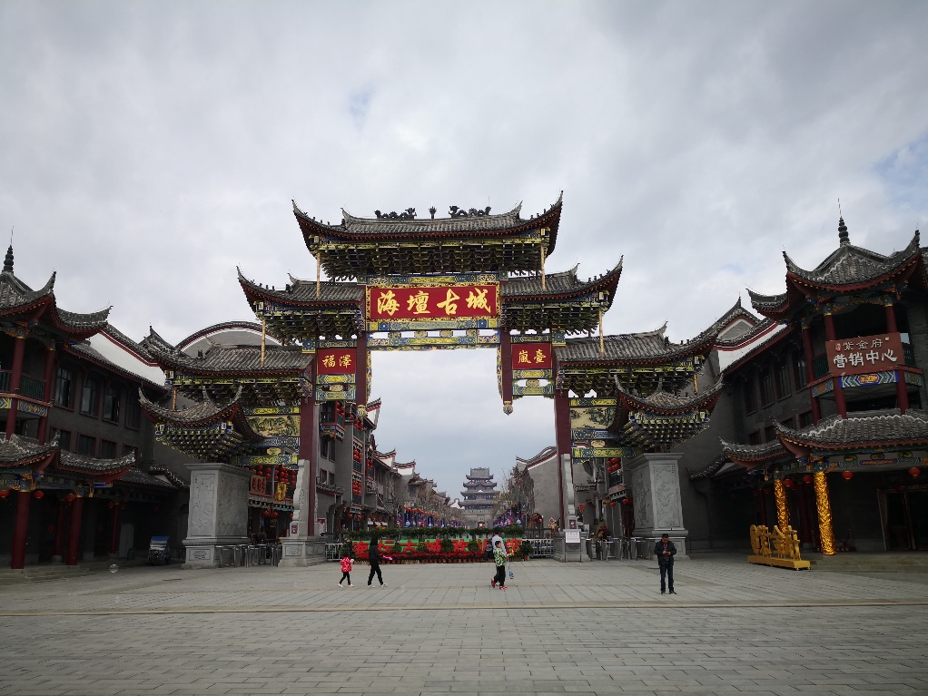

我们还去了平潭岛的海坛古城，这是清朝时的一个古城，是清朝攻打台湾的海军基地。我还在这里打了射击游戏，很好玩。

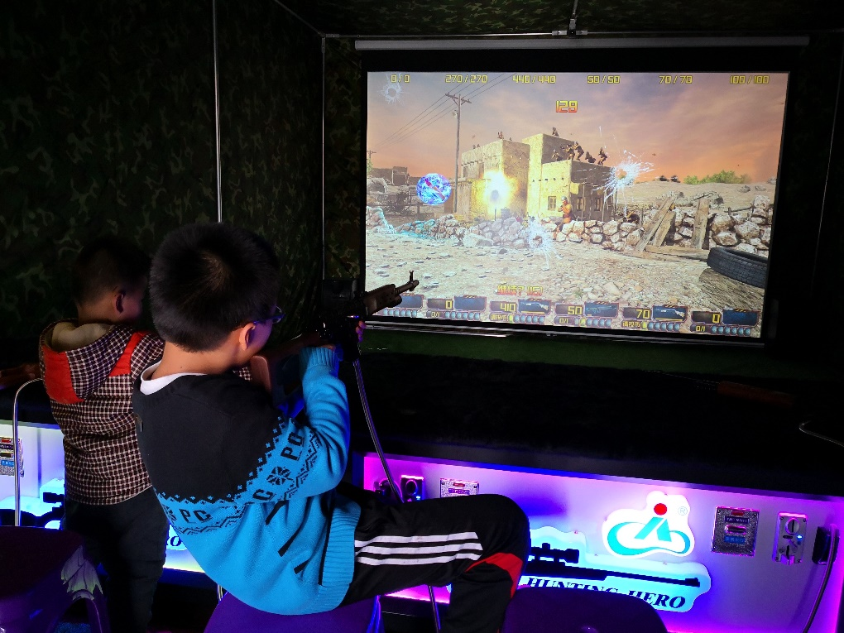

*三．莆田的过年习俗*

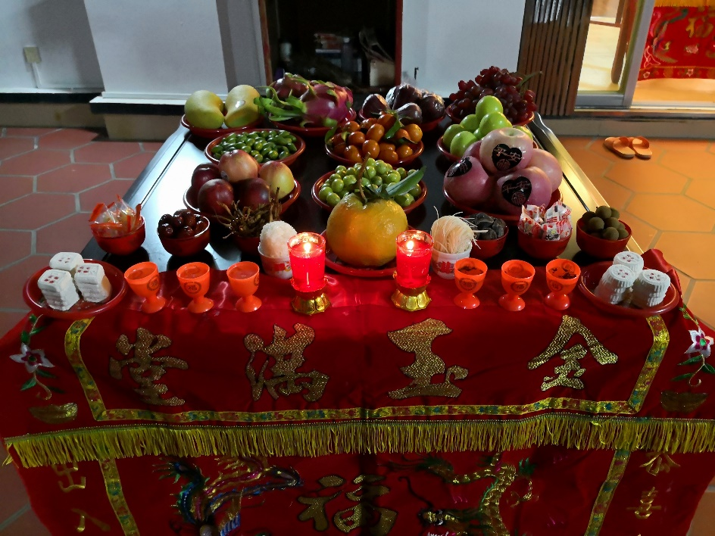

我的祖籍在福建莆田，那里会在除夕的前一天晚上祭拜祖先，放鞭炮、烧纸钱，摆上贡品。

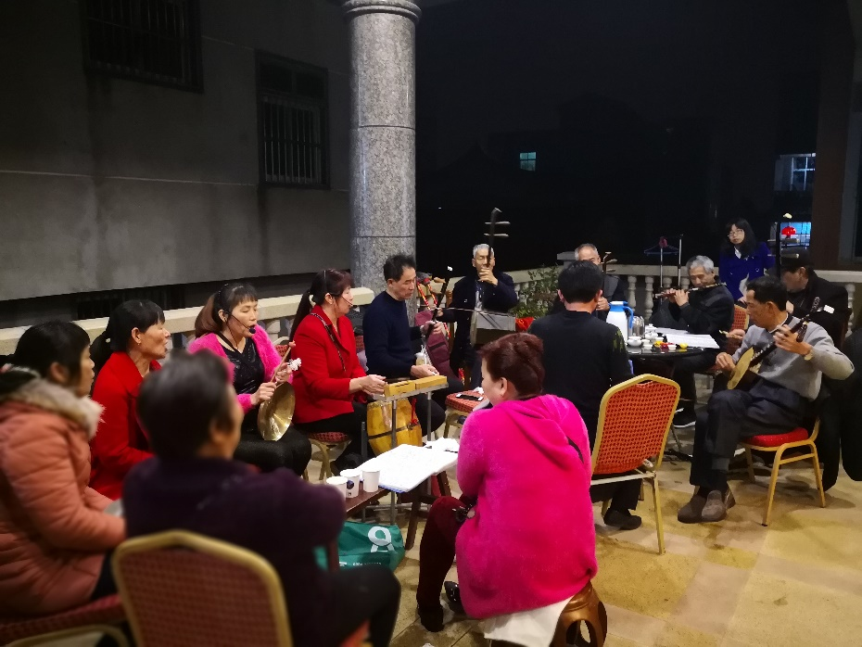

除夕夜晚，吃完年夜饭后，邻居们聚在一起弹奏八乐。八乐是一种传统民俗音乐，主要流行于福建省莆田市以及周边地区。我的二爷爷在乐队里面拉的是尺胡。

*四．小结*

我们快要回北京了，这次旅行让我很难忘。我在这里感受了美丽的海滨风光，也感受了不同的过年民俗习惯。我希望以后还能再回到厦门和莆田。

徐安童

2018.2.22